МИНИСТЕРСТВО ОБРАЗОВАНИЯ И НАУКИ РФ

Федеральное государственное бюджетное образовательное учреждение

Высшего образования

«Московский политехнический университет»

Лабораторная работа

по дисциплине: «Программная инженерия»

на тему: «Стратегия тестирования. TestCase»

Выполнил студент группы

Попова Дарья Сергеевна

181-322

Проверила преподаватель:

Будылина Евгения Александровна

Москва, 2020

Стратегия тестирования сайта «Youdo-clone»

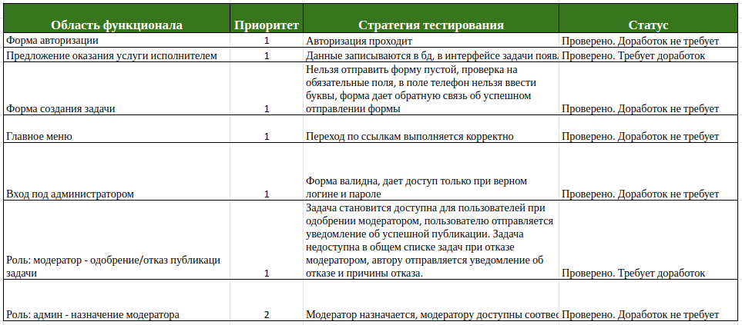

*Рисунок 1*

Тест-кейсы тестирования представлен в документе «Тестирование.xml»

Отчет представлен на рисунке 2.

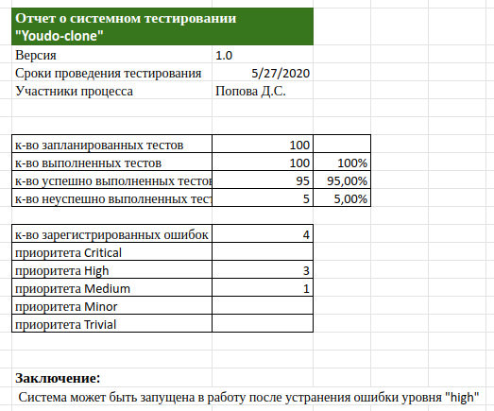

*Рисунок 2*

**Заключение**

Система может быть запущена в работу после устранения ошибки уровня “high”.